# 为什么要配置实例别名

因为每次我们要使用sqlplus进行登录的时候都要手动输入ip以及实例名，如果同时管理多个oracle数据库实例的话，这种输入就会很繁琐。所以oracle支持我们直接在客户端上边进行配置别名，让我们直接用别名的方式来登录oracle。而且如果用oracle官方提供的图形界面工具PL/SQL developer来对数据库进行管理的话，也得需要配置别名

# 配置方法

通过修改oracle client的配置文件添加别名

找到客户端安装目录下面的路径，在这里是product/11.2.0/client_1/network/admin，在该路径下面找到tnsnames.ora文件（没有就创建一个文本文件重命名），使用编辑器打开

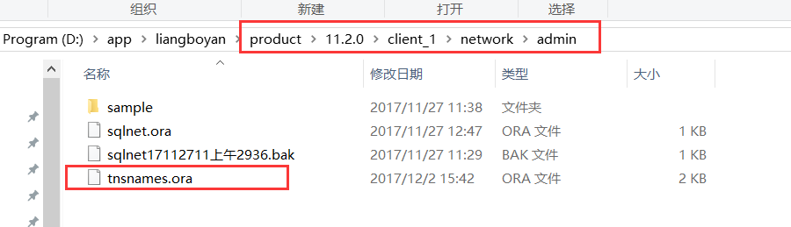

打开后添加以下内容就可以了，具体修改值以服务器配置为准。这里只是一个简单样本。

注意：该文件以#号作为单行注释

#这里是别名

orcl_133 =

(DESCRIPTION =

(ADDRESS_LIST =

(ADDRESS =

(PROTOCOL = TCP)

#下面两行填写服务器的ip地址以及端口号

(HOST = 192.168.5.133)

(PORT = 1521)

)

)

(CONNECT_DATA =

(SERVER = DEDICATED)

#下面着行填写服务器上的实例名

(SERVICE_NAME = orcl)

)

)

# 简单测试

## 使用sqlplus登录进行测试

登录方式为 sqlplus 用户名/密码@别名

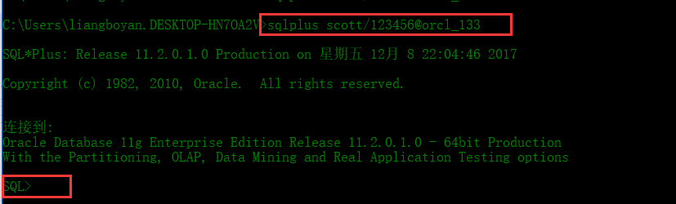

登录成功

## 使用PL/SQL登录

配置完别名后，可以再PL/SQL里边看到别名

